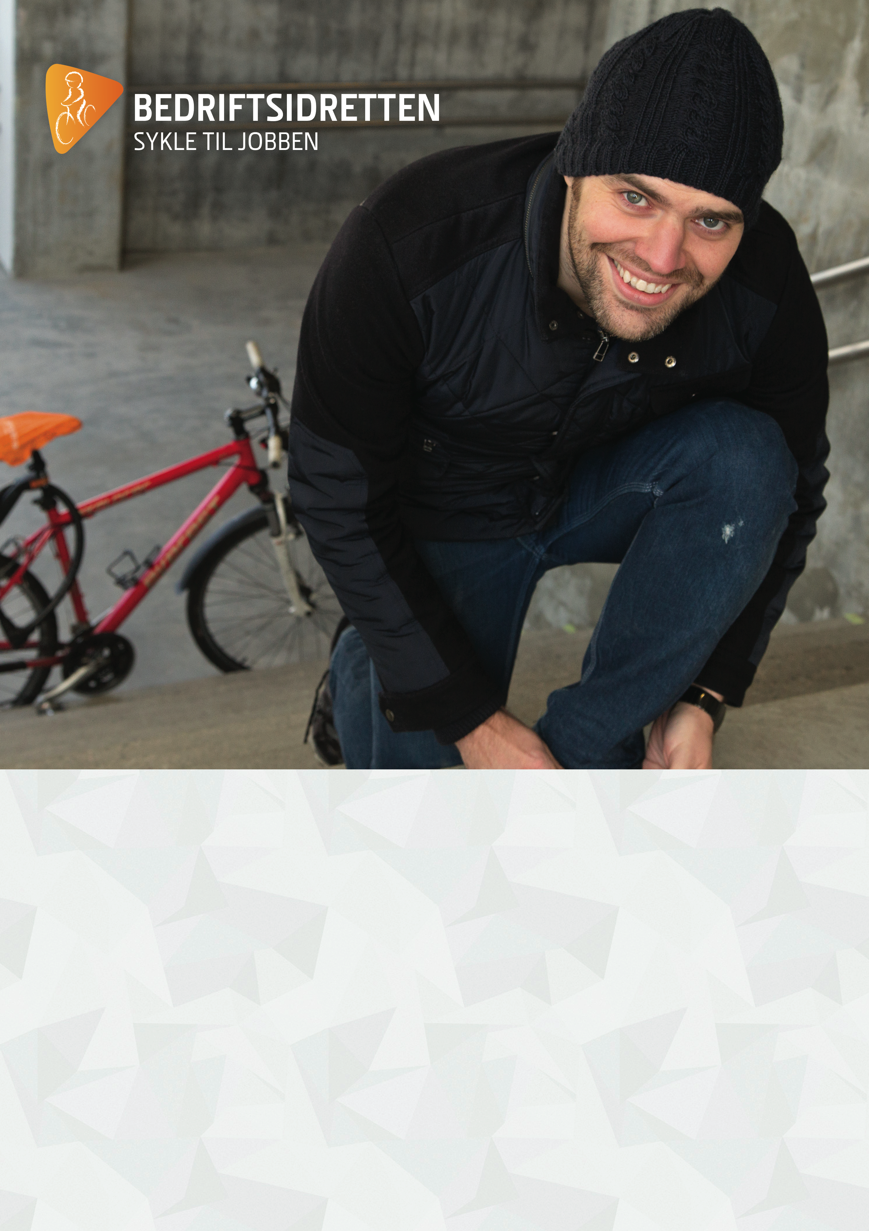

Ukas topp 5:
- Mandag 28. Oktober
- Brentemoen Skole
- Alle er velkommende
- Husk nistepakke!
Gratis for alle i Drammen, Lier, Kongsberg, Øvre- og Nedre Eiker.
I år arrangeres kampanjen for 42. gang. Sykle, jogge, gå, hoppe, fotball og yoga — alt teller.
Lorem ipsum dolor sit amet, consectetur adipiscing elit. Quisque a sapien nec massa ornare volutpat. Donec convallis neque at feugiat varius. Nulla vitae sapien non velit semper lobortis.
Morbi et massa quis sem volutpat placerat non et ex. Quisque in orci id nisl accumsan tincidunt ut ac tortor.
Quisque a sapien nec massa ornare volutpat. Donec convallis neque at feugiat varius.

Bli med
du også!

